不合格销毁登记存单
2022年10月18日惠州市博罗县杨侨市场C1蔬菜档杨军档口销售的豆角样品检测出有机磷和氨基甲酸酯项目不合格。《食用农产品快检结果告知书》（编号：BLYQ-202210180002）及不合格食用农送达《广东省食用农产品批发（零售）市场产品记录登记表》，并告知当事人快速检测的豆角有机磷和氨基甲酸酯项目不合格，判读结果为“不合格”。
当事人陈述对快检结果无异议，采取销毁措施，确认上述豆角购进3kg，销毁0.96kg。

1.告知当事人不合原因
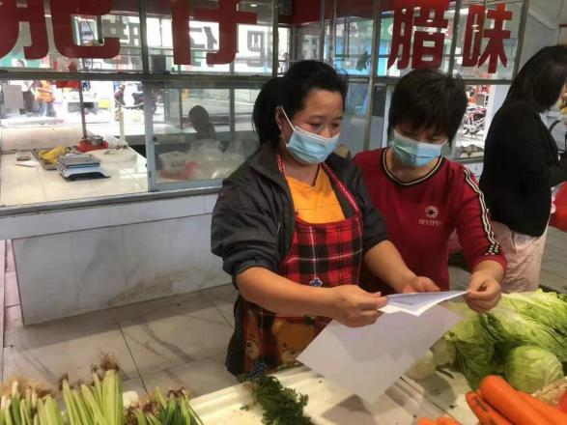

2.销毁前
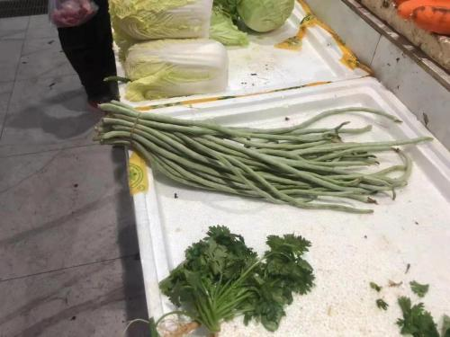
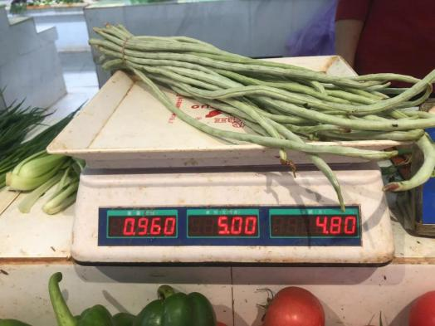

3.经营者签名确认
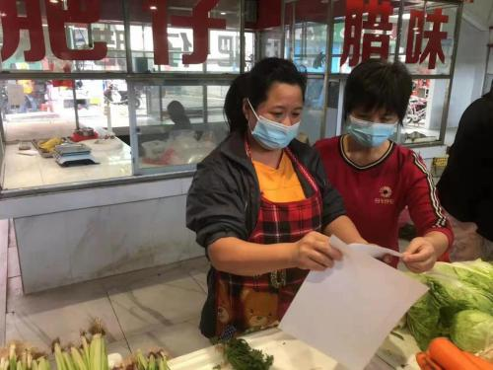

4.销毁过程
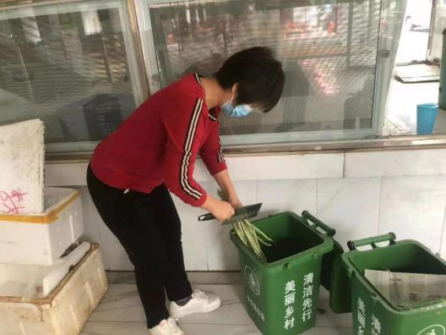
5.销毁后
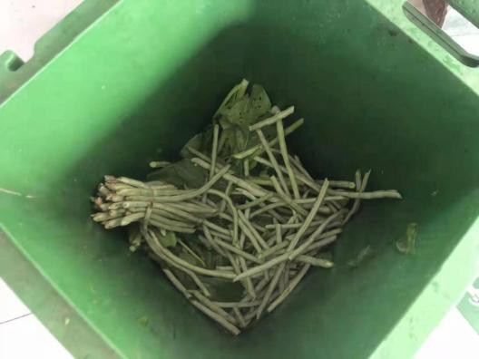

- 监督人及销毁人签名
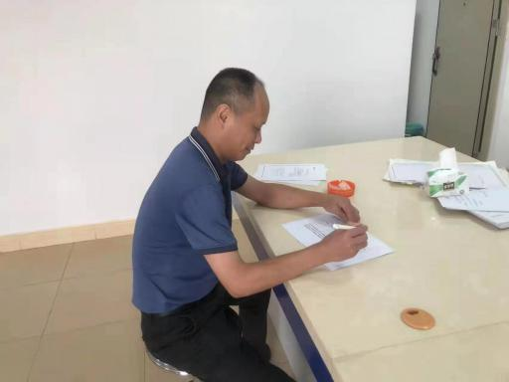
7.不合格通知书
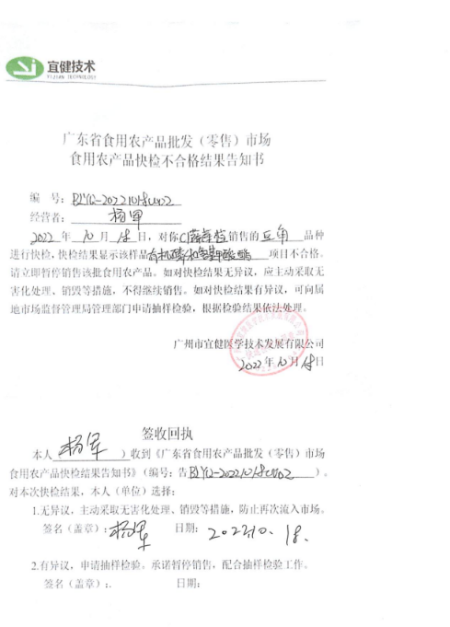

8.销毁登记表
